PLANO DE CONTINGÊNCIA da biblioteca DA FACULDADE DE
SAÚDE IBITURUNA - FASI

Montes claros
2020

Neste documento estão indicadas medidas a serem adotadas em casos de emergências causadas por riscos físicos, químicos, biológicos, ergonômicos e acidentais. De acordo com os riscos mais frequentes, elaborou-se um planejamento que visa responder de forma estruturada as situações que possam ser críticas e que possam afetar o ambiente interno da biblioteca. Está subdivido em:
- Tipos de riscos;
- Medidas preventivas adotadas na Biblioteca, para evitar esses riscos e;
- O que fazer no caso de ocorrência de algum deles.

Para tanto, levamos em consideração as seguintes questões:

a) Tipo de desastres mais frequentes;
b) Importância do plano de emergência na biblioteca;
c) Plano mais adequado para o ambiente, de acordo com as características
internas e externas.

São objetivos do plano:

- Identificar os tipos de riscos mais frequentes em bibliotecas;
- Adotar medidas de prevenção de desastres;
- Proteger bens, ambiente e pessoas;
- Minimizar riscos de acidentes;
- Organizar plano de evacuação;
- Possibilitar socorros no menor espaço de tempo após o acidente.

Finalidade:

Avaliação de riscos para permitir tomar todas as precauções necessárias para
tornar a biblioteca e seu acervo o mais seguro possível.
O Plano de Contingência inclui regras de comportamento e é de conhecimento da equipe da biblioteca, em caso de manutenção, evacuação e vigilância.
A tabela abaixo consta os tipos de riscos existentes em ambientes e uma breve
descrição:

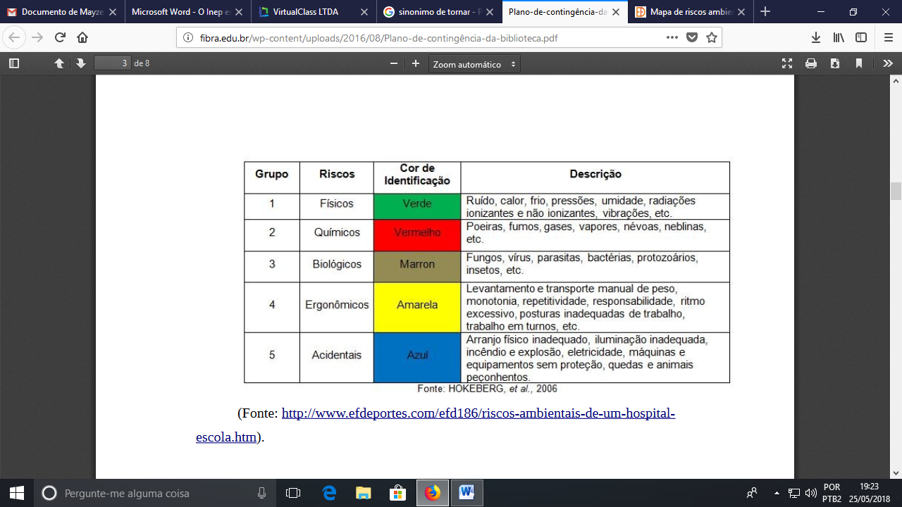
1) Riscos Físicos: A Biblioteca não apresenta riscos desse tipo. O ar circula bem
no ambiente, e o setor possui ventiladores para circulação do ar;

2) Riscos Químicos e Biológicos: Apesar da poeira, dos fungos e das traças
serem problema comum em grande parte das bibliotecas, a Biblioteca da FASI é higienizada com regularidade, evitando assim que os livros e as prateleiras acumulem poeira e outras sujeiras.
Para a higienização e limpeza, seguimos os seguintes procedimentos:

- Os elementos da equipe da Biblioteca devem usar meios de proteção (luvas e
máscaras) sempre que aconselhável;
- A cada 3 meses é realizada a limpeza de todos os livros da biblioteca, bem
como seu folheamento, evitando assim de mofar e de amarelar as páginas;
-A cada 2 meses é realizada a limpeza de todas as estantes e prateleiras (com
álcool 70%).
- Todos os dias as mesas (de estudo individual e em grupo), o balcão de
atendimento, e os computadores são limpos;
- Uma vez por semana, na biblioteca é feito uma faxina geral pela equipe do da limpeza;
- A biblioteca é varrida diariamente;
- É proibido o consumo de alimentos e bebidas na Biblioteca, de forma a evitar
que se sujem os livros e as mesas, e dessa forma evitando o aparecimento de insetos e roedores;
- Nenhum dos livros e revistas ficam encostados nas paredes, de forma a evitar
Bolor;
- As prateleiras são de material de ferro, tipo de material que evita mofo, cupim e
roedores (tal como a madeira);
- Janelas são localizadas longe do acervo e são mantidas fechadas.

3) Riscos Ergonômicos: Postura inadequada. As cadeiras para atendimento ao público são próprias para essa finalidade, são cadeiras ergonômicas. Quanto ao quesito peso, temos um carrinho para guarda dos livros.

4) Riscos ambientais: O arranjo físico e a iluminação estão adequadas. A Biblioteca possui extintor de incêndio, luzes de emergência, adesivo antiderrapante nos locais de maior probabilidade de queda e piso tátil.

Sobre os tipos de riscos mais especificamente e sobre suas devidas prevenções,
temos:
a) Roubos e Furtos:
Medidas de prevenção adotadas:

- A biblioteca possui um sistema antifurto;
- A biblioteca possui câmeras espalhadas em locais estratégicos;
- É proibida a entrada na biblioteca portando bolsas, mochilas, sacolas e
Similares;
- Os balcões de atendimento (para empréstimos e devoluções) estão localizados em locais estratégicos, permitindo que os funcionários vejam quem entra e quem sai;
- A Faculdade possui seguranças/vigilantes;

Em caso de ocorrência, como agir:

- Manter a calma e não reagir;
- Contatar a polícia ou outra entidade competente.

b) Incêndios:
Medidas de prevenção adotadas:

- A biblioteca possui extintor de incêndio.
- Todos os equipamentos eletrônicos (computadores, impressoras, etc) são
desligados quando do encerramento do turno, e permanecem desligados nos finais de semana;
- Existem guardas que fazem a ronda por toda a faculdade durante a noite toda;
- As câmeras funcionam durante a noite toda;
- O armazenamento dos livros estão em boas condições, sendo que as
prateleiras ficam longe de canalizações e instalações elétricas;
- O portão para evacuação/saída de emergência tem boa largura, de 1m37cm, sendo possível passar média de 3 pessoas por vez;
- Respeitar as zonas de proibição de fumar (locais fechados);
- Não sobrecarregar as tomadas;
- Não aproximar materiais inflamáveis das fontes de calor
- Não obstruir saídas;
- Realizar a manutenção periódica dos extintores de incêndio;

Em caso de ocorrência, como agir:

- Manter a calma. Não gritar, não correr.
- Em caso de usuários na biblioteca, alertá-los de forma calma para evacuarem a biblioteca, e auxiliar pessoas que tenham mobilidade reduzida, pessoas idosas, crianças);
- Acionar o Corpo de Bombeiros;
- Com o extintor portátil, tentar extinguir o incêndio;
- Se a roupa atear com o fogo, não corra, deite-se e role no chão, de forma a apagá-lo do corpo/roupa;
- Se ouvir uma explosão, atire-se para o chão e proteja a nuca com os braços;
-Após a evacuação, todos devem ficar juntos e verificarem se ninguém voltou atrás;
- Deixe objetos pessoais para trás. Nunca retorne ao local do incêndio;
- Em caso de pessoas feridas, acionar uma ambulância.

c) Inundação/goteiras (itens molhados):
Medidas de prevenção adotadas:

- Manutenção do forro/telhado;
- Limpeza das calhas;
- A Faculdade é localizada em local alto na cidade, sem riscos de inundações;
Em caso de ocorrência, como agir:

- Secagem por circulação de ar (ventiladores) de pequenos lotes de materiais e troca de papel toalha absorvente entre as páginas dos livros;
- Caso algum reparo tenha que ser realizado nos livros – devido a acidente com água, será feita uma lista de prioridades, analisando o que efetivamente poderá ser restaurado e o que terá de ser comprado - reposto (sendo feito orçamento e verificando os mais emprestados/solicitados para isso, conforme a lista de livros mais emprestados e livros que mais ficaram na lista de reserva durante o ano vigente).

d) Queda de energia:
Medidas de prevenção adotadas:

- Luzes de emergência localizadas estrategicamente;
- Sistema de backup de segurança nos computadores, evitando a perda de
trabalhos que estejam sendo realizados antes da queda;
- Software utilizado na Biblioteca permite que a renovação de obras seja
realizada de qualquer dispositivo (computadores, tablets e celulares), e de
qualquer local que tenha internet, portanto, é possível renovar obras mesmo quando da queda de energia;

Em caso de ocorrência, como agir:

- Evacuar o ambiente da Biblioteca;
- Auxiliar pessoas que tenham dificuldade;
- Fechar a biblioteca.

e) Ameaça de bomba:

Nunca recebemos nenhum tipo dessa ameaça, e vivemos em um local onde
ataques terroristas desse tipo não costumam ocorrer.

Em caso de ocorrência, como agir:

- Perguntar ao interlocutor localização da bomba e o momento possível de sua explosão;
- Tentar identificar a voz (sexo, idade aproximada, se tem algum ruído ao fundo).

Após desligar a chamada, deve-se:

- Manter a calma e avisar o mais rápido possível um responsável pela segurança;
- Fazer o registro da situação com as autoridades competentes;
- Fazer a evacuação do ambiente, caso as autoridades digam que é necessário;

Atuação em outros casos de evacuação:

Em caso de evacuação da biblioteca, deve-se:

- Manter a calma e caminhar junto ao grupo restante de pessoas para evacuação do ambiente;
- Auxiliar, sempre que possível, as pessoas com mobilidade reduzida, os idosos e as crianças;
- Confirmação da evacuação total e garantia de que ninguém tenha retornado ao local.
- Cumprir as instruções transmitidas.

Sobre a manutenção do ambiente:

Todas as instalações devem ter manutenção periódica, evitando assim acidentes
e situações de emergência. Portanto, é essencial a manutenção dos dispositivos de combate à incêndio, das instalações elétricas, e também a conservação do setor nos quesitos tetos, mobiliário, pavimento e paredes.

Regras Básicas de Primeiros Socorros:

1) Compreenda a situação:

- Mantenha a calma;
- Procure o auxílio de outras pessoas, caso necessário;
- Ligue para a emergência;
- Mantenha os curiosos à distância.

2) Proteja a vítima:

- Não movimente-a com gestos bruscos;
- Converse com a vítima. Se ela responder, significa que não existe problema respiratório grave. Se ela não conseguir se comunicar, verifique se está respirando.
Caso não esteja, haja rápido: Proteja sua mão com uma luva e verifica se algo está atrapalhando a respiração, tais como prótese dentária ou vômito; remova imediatamente;
- Se a vítima estiver vomitando, coloque-a na posição lateral de segurança
(cabeça voltada para o lado, a fim de evitar engasgos);

Exame primário:

- Colocar reto o pescoço da vítima.
-Avaliar se a vítima apresenta parada respiratória ou cardíaca. Em caso positivo, fazer a reanimação cardio-pulmonar, conforme imagem abaixo:
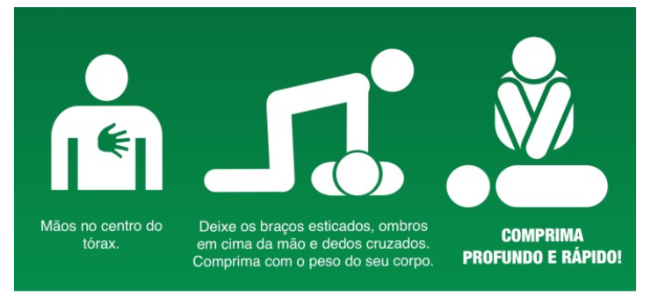

(Fonte:http://www.iguatemiportoalegre.com.br/blog/dia-da-reanimacao-cardiopulmonar-aprenda-a-salvar-vidas/).

Em casos de hemorragia, busque formas de contê-las;
- Manter a vítima aquecida;

Em caso de convulsão ou epilepsia:

- Proteja a pessoa contra objetos ásperos e pontiagudos;
- Coloque a vítima em um local de onde não possa cair (no chão);
- Coloque a pessoa deitada de lado para permitir a saída de saliva e vômito;
- Não tente impedir os movimentos convulsivos.

ACESSO AO ACERVO
Acesso ao acervo físico

O acervo físico da Biblioteca da FASI é aberto ao público, ou seja, de livre acesso para consulta à comunidade interna e externa.
O acesso às bibliografias básica e complementar dos cursos é assegurada pela aquisição de volumes suficientes para atender as demandas de cada unidade curricular.
Para garantir o acesso a um item bibliográfico a Biblioteca da FASI , mantém na forma de “consulta local” um exemplar de cada item, garantindo a quem acessa a biblioteca a disponibilidade local um exemplar para consulta. Estes exemplares de “consulta local” só são emprestados para xérox por 1 hora ou então nos dias em que as bibliotecas não estará aberta, devendo retornar na primeiras hora após sua abertura. Desta forma, qualquer usuário que acesse a Biblioteca sempre encontrará nela todo o acervo do qual a mesma é formada.
Outra forma de acesso à biblioteca, é que o usuário pode escolher em qual Biblioteca da Rede de ensino ele deseja fazer o empréstimo da obra, desde que na biblioteca escolhida tenha a obra desejada.

Segurança do acervo físico

Quanto à segurança do material disponível fisicamente, as Bibliotecas do SIB já contam com equipamento de segurança individual em cada livro.
Com vistas a assegurar a integridade física do acervo é proibido o consumo de alimentos e bebidas dentro do espaço das bibliotecas, exceto água, desde que acondicionada em embalagem fechada e segura para não derramar em caso de tombamento do vasilhame.

Armazenamento do acervo impresso

Os livros estão armazenados em locais apropriados, em estantes de aço que suportam mais peso e evita a proliferação de cupins e outros insetos comuns no ambiente onde os documentos são predominantemente em suporte papel. Os livros estão distantes das paredes, para facilitar a circulação de ar e evitar bolsões de ar úmido. As estantes estão instaladas com espaço mínimo de 0,90cm de corredor entre elas, o que permite uma adequada circulação de pessoas, inclusive a passagem de cadeira de rodas, conforme norma técnica da ABNT sobre acessibilidade NBR 9050.

Acesso ao acervo digital

A biblioteca possui uma parceria entre Bibliotecas da mesma IES, onde toda comunidade acadêmica do SIB tem acesso ao acervo digital do Grupo A (SAGAH). O acesso é liberado externamente para os alunos / professores e funcionários da IES e para a comunidade o acesso é liberado internamente. A Biblioteca disponibiliza um computador exclusivo para acesso ao acervo digital. Para a liberação do acesso externo, é necessário que o interessado preencha o cadastro disponível na Biblioteca.
O acesso à biblioteca digital é multiusuários, ou seja, vários usuários podem consultar um título ao mesmo tempo.

Hospedagem da Biblioteca Digital

Os subsistemas da Biblioteca-A estão hospedados na Amazon AWS (sa-east-1 São Paulo datacenter) e na Google Computing Engine (southamerica-east1-b datacenter).

Medidas para redundância de dados

BIBLIOTECA A O subsistema de armazenamento e visualização dos livros trabalha com dois servidores isolados trabalhando com um load balancer. Redundância de servidor oferecida pelo ambiente Amazon AWS (EBS, RDS) e pelo Google Computing Engine. Backups diários em servidores privados ou provedores diferentes com localização física alternativas.

Medidas para redundância de equipamentos de Hardware

Redundância oferecida pelo ambiente virtual da Amazon AWS (EC2) e pelo Google Computing Engine.

ACESSO AOS PERIÓDICOS

Em relação aos periódicos, as bibliotecas possuem acesso ao Portal Periódicos Capes, que apresentam muitas informações disponíveis. O Portal Capes conta com mais de 37 mil periódicos disponíveis em texto completo, 126 bases referenciais, 11 bases dedicadas exclusivamente a patentes, além de livros, enciclopédias, obras de referência, normas técnicas, estatísticas e conteúdo audiovisual. O acesso ao Portal de Periódicos Capes pela comunidade acadêmica é feito presencialmente na Biblioteca e logo após o cadastro, o usuário pode acessar o portal capes de qualquer lugar que tenha internet. Em todas as bibliotecas há computadores com internet para consulta ao catálogo do Portal de Periódicos da CAPES. Além do portal de Periódicos Capes, no site da Biblioteca da FASI há disponível links de diversos periódicos livres que estão separados por curso.

SISTEMA DE GERENCIAMENTO DO ACERVO

A biblioteca da FASI utiliza o sistema TOTVS para gerenciamento do acervo das suas bibliotecas. Atualmente na base estão os dados dos exemplares disponíveis fisicamente nos acervos. O totvs é um sistema informatizado de gerenciamento de dados, direcionado a diversos tipos de Centro e Informação, e contempla as principais funções de uma biblioteca. É um sistema remoto, o que permite aos próprios usuários realizarem suas renovações, reservas e pesquisas a qualquer hora e de qualquer lugar.

REFERÊNCIAS

HÖKERBERG Y H. M. et al .O processo de construção de mapas de risco em um hospital. Revista Ciência e Saúde Coletiva. Rio de Janeiro. v.11, n. 2, 2006.

PLANO de contingência em biblioteca. Disponível em:
<https://comum.rcaap.pt/bitstream/10400.26/7215/1/Jo%C3%A3oCh_trabfinal.pdf>.
Acesso em 23 mar 2018.

PLANO de contingência em biblioteca. Disponível em:
https://comum.rcaap.pt/bitstream/10400.26/7216/1/PROJECTO%20FINAL.pdf.
Acesso em 23 mar. 2018.

PLANO de contingência e política de segurança de informações do sistema de bibliotecas do ifc. Disponível em: http://biblioteca.ifc.edu.br/wp-content/uploads/sites/9/2019/01/Plano-de-conting%C3%AAncia-1.pdf.

Acesso em: 10 jun. 2019.
PRIMEIROS socorros. Disponível em: http://www.prefeiturarp.usp.br/pages/cipa/manual_primeiros_socorros.htm. Acesso em 23 mar 2018.

